Домашнее задание
Работа с LVM

Цель:
создавать и управлять логическими томами в LVM;
Описание/Пошаговая инструкция выполнения домашнего задания:
🎯 Задание
На виртуальной машине с Ubuntu 24.04 и LVM.
Уменьшить том под / до 8G.
Выделить том под /home.
Выделить том под /var - сделать в mirror.
/home - сделать том для снапшотов.
Прописать монтирование в fstab. Попробовать с разными опциями и разными файловыми системами (на выбор).
Работа со снапшотами:
сгенерить файлы в /home/;
снять снапшот;
удалить часть файлов;
восстановиться со снапшота.
⭐️Задание со звездочкой

На дисках поставить btrfs/zfs — с кэшем, снапшотами и разметить там каталог /opt.

Логировать работу можно с помощью утилиты script.

1 . Уменьшить том под / до 8G:

Попытка сделать без использования lveCD:

План: создадим временный корневой раздел на другом диске, перенесём туда систему, загрузимся с него, изменим исходный корневой раздел, перенесём систему обратно и снова перезагрузимся.

- подключаю диск к виртуальной машине 16gb можно меньше, но лучше перестраховаться

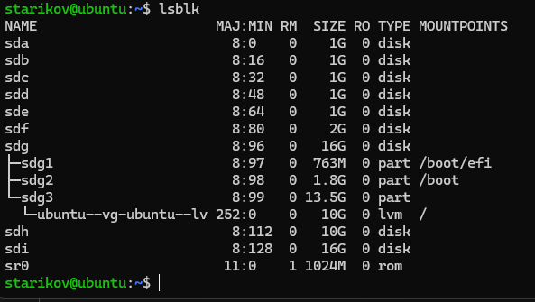

Используем диск /dev/sdi для создания временной Volume Group и Logical Volume.
Инициализируем диск pvcreate /dev/sdi
Создаем группу томов vgcreate vg_root /dev/sdi
Создаем логический том lvcreate -n lv_root -l +100%FREE vg_root
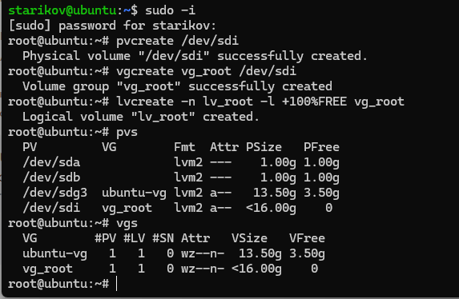

Перенос системы на временный том:

Форматируем новый LV в файловую систему ext4:
mkfs.ext4 /dev/vg_root/lv_root
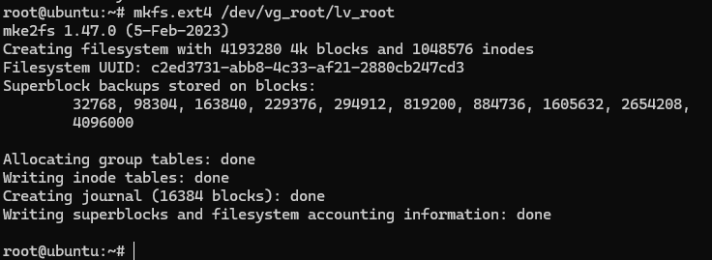

Монтируем новый LV в каталог /mnt_root

mkdir /mnt_root
mount /dev/vg_root/lv_root /mnt_root/
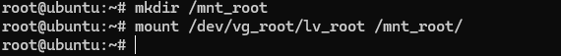

Копируем все данные с текущего корня в /mnt_root с сохранением всех атрибутов

rsync -avxHAX --progress / /mnt_root/ -
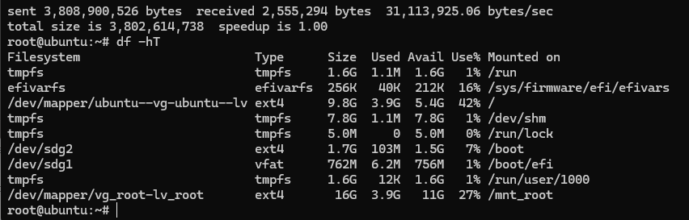
Конфигурация GRUB для загрузки с временного тома:
Чтобы система могла загрузиться с нового места, нужно обновить конфигурацию загрузчика GRUB, находясь в окружении новой системы с помощью chroot.
Биндим системные директории в /mnt_root, чтобы chroot-окружение работало корректно
for i in /proc/ /sys/ /dev/ /run/ /boot/; do mount --bind $i /mnt_root/$i; done

Переходим в chroot-окружение в /mnt_root
chroot /mnt_root/
Обновляем конфигурацию загрузчика GRUB, чтобы он нашел новый корневой раздел
grub-mkconfig -o /boot/grub/grub.cfg
Обновляем образ initramfs
Update-initramfs -u
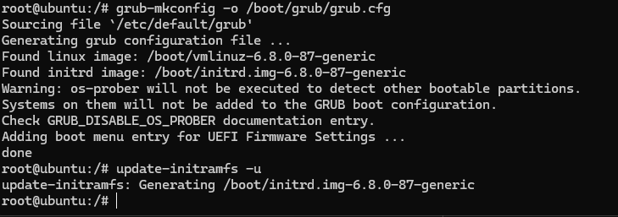
Выходим из chroot и расчитываем что система загрузится с директории /mnt_root)

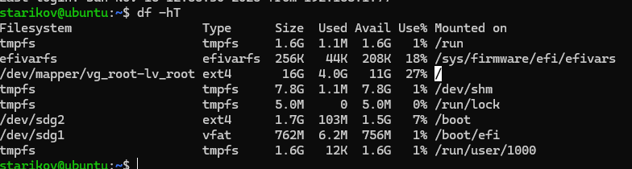
Видим что корневым разделом у нас стал наш lv_root
Теперь мы можем работать с размером старого корневого раздела, мы можем безопасно его удалить и пересоздать с нужным размером 8GB.

Удаляем старый логический том
lvremove /dev/ubuntu-vg/ubuntu-lv
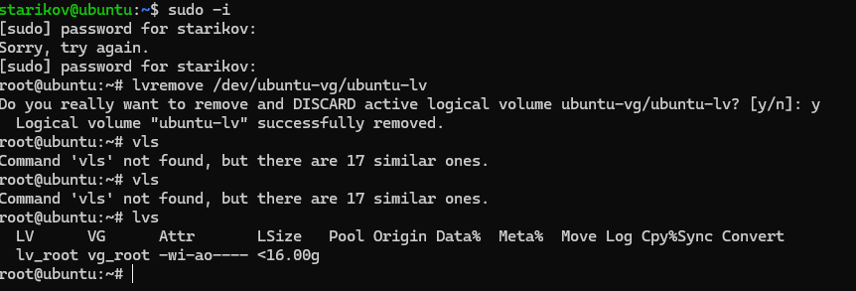
Создаем новый логический том ubuntu-lv размером 8G в группе томов ubuntu-vg
lvcreate -n ubuntu-lv -L 8G /dev/ubuntu-vg
Форматируем новый 8-гигабайтный том
mkfs.ext4 /dev/ubuntu-vg/ubuntu-lv
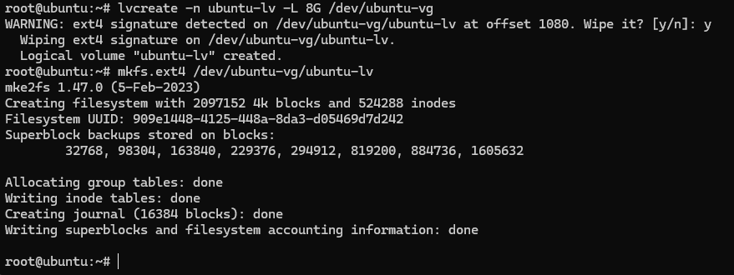
Монтируем его в /mnt

mount /dev/ubuntu-vg/ubuntu-lv /mnt
Копируем систему обратно с временного тома (/dev/sdi) на наш новый 8G том
rsync -avxHAX --progress / /mnt/

Повторяем процедуру с chroot для того, чтобы следующая загрузка произошла уже с нашего постоянного, уменьшенного корневого раздела.

Биндим системные директории и переходим в chroot
for i in /proc/ /sys/ /dev/ /run/ /boot/; do mount --bind $i /mnt/$i; done
chroot /mnt/
Обновляем конфигурацию GRUB и initramfs
grub-mkconfig -o /boot/grub/grub.cfg
update-initramfs -u
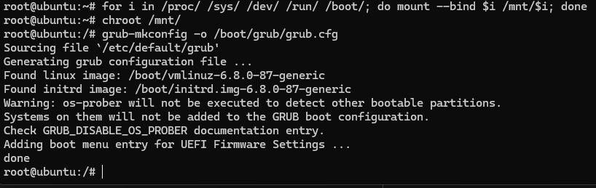

На этом этапе не перезагружаемся, чтобы сразу выполнить следующую задачу из chroot-окружения ( Выделить том под /var в mirror (RAID-1) )

Проверяем сколь места занимает каталог /var
du /var -hs
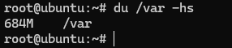
Мы все еще находимся в chroot-окружении из предыдущего шага.
Для этого понадобятся диски /dev/sdc и /dev/sdd
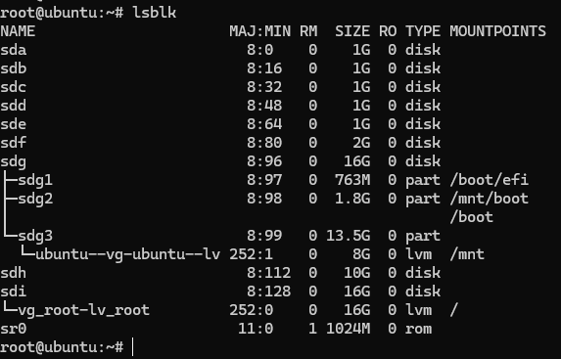

Инициализируем диски:
pvcreate /dev/sdc /dev/sdd
Создаем группу томов vg_var на этих двух дисках
vgcreate vg_var /dev/sdc /dev/sdd
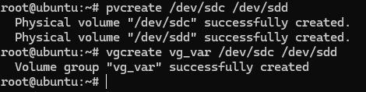

Создаем зеркальный (-m1) логический том lv_var размером 900M
Ключ -m1 означает "1 mirror copy", т.е. RAID-1

lvcreate -L 900M -m1 -n lv_var vg_var
Форматируем новый зеркальный том
mkfs.ext4 /dev/vg_var/lv_var
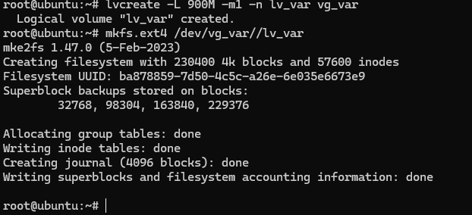

Монтируем новый том во временную точку /mnt (внутри chroot /mnt это /mnt/mnt)
Чтобы не путаться, выйдем из chroot и выполним снаружи

umount /mnt/boot /mnt/run /mnt/dev /mnt/sys /mnt/proc

Переносим данные из /var
монтируем новый том для var
mount /dev/vg_var/lv_var /mnt/mnt
копируем данные
cp -aR /mnt/var/* /mnt/mnt/
очищаем старый /var
rm -rf /mnt/var/*
отмонтируем
umount /mnt/mnt

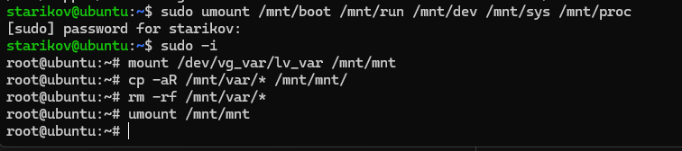
Добавляем запись в fstab для автоматического монтирования при загрузke
`blkid` находит UUID тома, что надежнее, чем /dev/mapper/vg_var-lv_var

VAR_UUID=$(blkid -s UUID -o value /dev/vg_var/lv_var) echo "UUID=$VAR_UUID /var ext4 defaults 0 2" >> /mnt/etc/fstab
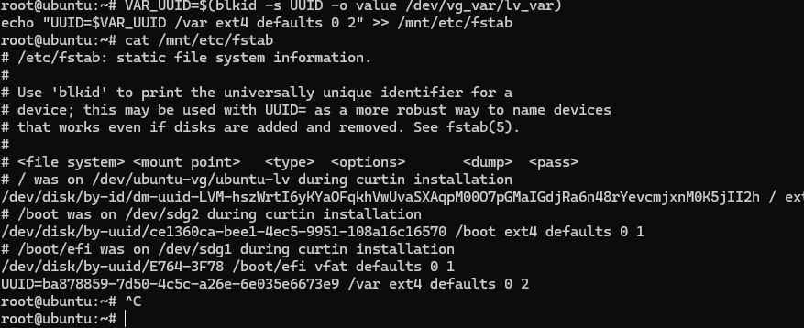

Перезагружаем систему
После перезагрузки мы видим в основной системе с уменьшенным до 8GB корнем и /var на отдельном зеркальном томе. Теперь можно удалить временные ресурсы.
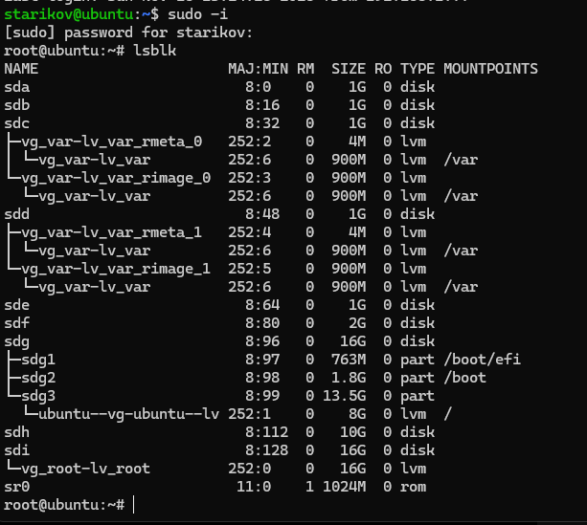
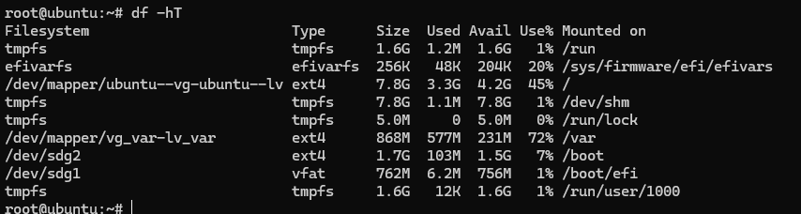
Удаляем временный LV, VG и PV
lvremove /dev/vg_root/lv_root
vgremove /dev/vg_root
pvremove /dev/sdi
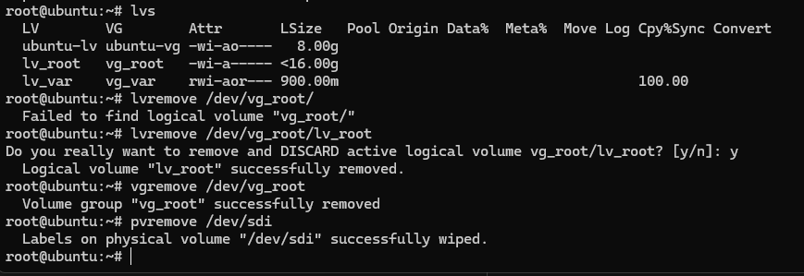
Таким образом мы выполнили два шага:
Уменьшили корневой раздел до 8Гиг и сделали зеркалирование раздела /var

Выделить том под /home:
Создаем LV LogVol_Home размером 2G в группе ubuntu-vg
lvcreate -n LogVol_Home -L 2G /dev/ubuntu-vg
Форматируем его в файловую систему XFS
mkfs.xfs /dev/ubuntu-vg/LogVol_Home
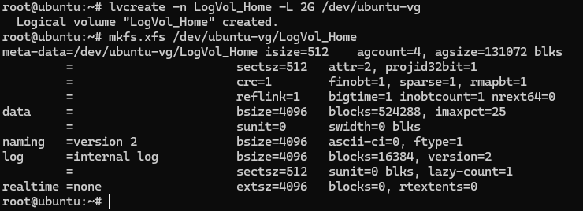
Монтируем новый том для переноса данных
mount /dev/ubuntu-vg/LogVol_Home /mnt/
Копируем существующие данные из /home и очищаем старый каталог
cp -aR /home/* /mnt/
rm -rf /home/*
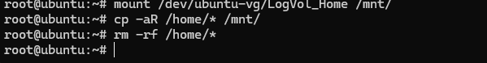

Отмонтируем /mnt и монтируем новый том в /home
umount /mnt
mount /dev/ubuntu-vg/LogVol_Home /home/
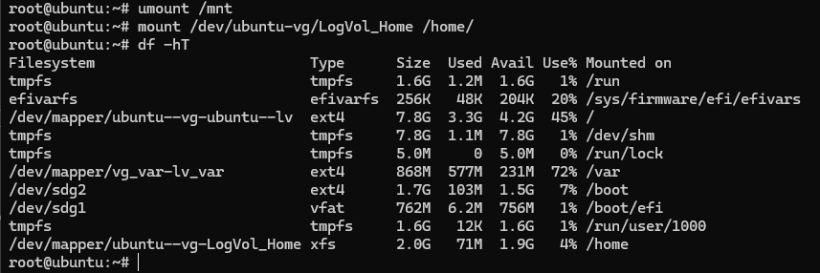
Добавляем запись в /etc/fstab для автоматического монтирования
HOME_UUID=$(blkid -s UUID -o value /dev/ubuntu-vg/LogVol_Home) echo "UUID=$HOME_UUID /home xfs defaults 0 2" >> /etc/fstab

Работа со снапшотами:

Создаем 24 пустых файлов в /home
touch /home/file{1..24} ls /home
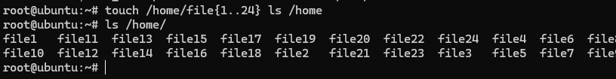
Создание снапшота:
Создаем снапшот тома /dev/ubuntu-vg/LogVol_Home. Для снапшота нужно выделить место для хранения изменений (Copy-on-Write).
Создаем снапшот (-s) с именем home_snap и размером 100MB
lvcreate -L 100M -s -n home_snap /dev/ubuntu-vg/LogVol_Home
Имитация потери данных:
Удалим часть созданных файлов.
Удаляем файлы с 11 по 20
rm -f /home/file{11..20}
Восстановление из снапшота:
Для восстановления (слияния снапшота с основным томом) том /home должен быть отмонтирован.
Отмонтируем /home
umount /home
lvconvert --merge /dev/ubuntu-vg/home_snap
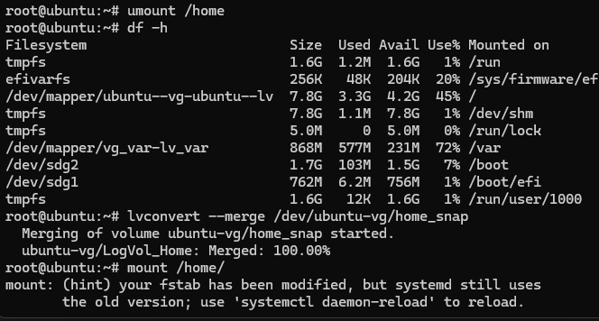
Монтируем /home обратно
mount /home
Проверяем результат
ls /home

